Magna Global / Mediabrands : prévisions publicitaires 2013
Le marché publicitaire mondial en croissance de 3.1%

Les recettes des médias numériques augmenteront de 13,5% dopées par la vidéo en ligne et les plateformes mobiles

Principales constatations

- Magna Global / Mediabrands prévoit une croissance de +3,1% des recettes publicitaires en 2013. Les prévisions de juin 2012 (+4,5%) ont été revues à la baisse en raison du ralentissement de la croissance économique en Europe et aux Etats-Unis, ainsi que des dépenses marketing prudentes constatées dans de nombreux territoires au second semestre.
- Le marché publicitaire mondial a atteint les 495 milliards de dollars cette année, soit +3,8% de plus qu’en 2011. Les Etats-Unis restent le plus gros marché avec 153 milliards de recettes publicitaires. Le Japon, la Chine, l’Allemagne et le Royaume-Uni viennent compléter le top five.
- Le marché publicitaire des Etats-Unis a augmenté de +4% en 2012, en grande partie grâce aux entrées d’argent massives provenant des campagnes électorales et de la retransmission des Jeux Olympiques de Londres (Electoral et Olympique, E&O). La publicité politique a battu des records historiques cette année générant 3 milliards de recettes, essentiellement pour les stations de télévision locales. Sans stimulant ou événement du même calibre pour l’année prochaine, 2013 verra une croissance des recettes beaucoup plus modeste : +0,6% (ou +2,6% de sous-jacente hors E&O)
- L’Europe occidentale continue d’éprouver des conditions économiques difficiles. Les recettes publicitaires ont chutées de -2,8% en 2012, et nous prévoyons au minimum une autre année de déclin en 2013 (-0,1%). Les recettes diminueront encore en Europe du Sud (-4,3%), alors que l’Allemagne et le Royaume-Uni afficheront une légère croissance.
- En revanche, la croissance de l’Europe centrale et orientale va s’élever à 7% en 2013, celle de l’Amérique latine à 11,9% et de l’Asie-Pacifique à 4,8%. Deux des cinq pays BRICS (Chine et Inde) verront leur croissance publicitaire ralentir à 1 chiffre en 2012. Cependant, nous nous attendons à ce que la Chine et l’Inde retournent vers une croissance à deux chiffres d’ici 2013-2014, tandis que la croissance en Russie reste solide. Le Brésil commencera à profiter dès 2013 des effets publicitaires de la Coupe du Monde de Football 2014.

2012: les recettes publicitaires ont augmenté de plus de 3,8%

En 2012, les entreprises de médias du monde entier ont vu leurs recettes publicitaires augmenter de +3,8%, soit un total de 480 milliards de dollars (USD). Cette nouvelle estimation est légèrement plus faible (-1%) que notre précédente prévision en juin 2012, en raison de la baisse plus forte que prévu en Europe occidentale (de -0,2% à – 2,8%).

Comme Magna Global l’avait prédit en juin dernier, toute l’Europe méridionale a enregistré des baisses brutales cette année : Grèce, Espagne, Portugal, France et Italie. Le taux de déclin va d’une légère baisse en France (-2,5%) à un effondrement à deux chiffres en Italie, en Espagne, et bien évidemment, en Grèce (-28%). D’autres marchés en Europe de l’Ouest et du Nord ont également chuté (Belgique, Pays-Bas, Danemark, Finlande). Contrairement au reste de la région, les deux plus gros marchés européens, l’Allemagne et le Royaume-Uni, sont parvenus à croitre, comme nous avions annoncé, de 0,5% et 2,2% respectivement. En Europe centrale et orientale, la chute de la plupart des marchés (Hongrie, Croatie, Roumanie, Bulgarie, Pologne et République Tchèque), a été compensée par une forte croissance en Russie (+10,4%) et en Turquie (+8,4%) ; En conséquence, les recettes publicitaires en Europe Orientale ont augmenté de 5,5% en totalité.

L’Amérique du Nord était en meilleure forme que l’Europe cette année. Les médias aux Etats-Unis et au Canada ont vu leurs recettes publicitaires augmenter de plus de +4,2%. Les investissements publicitaires aux Etats-Unis ont augmenté de +4,0% mais cette croissance est pour moitié due à l’explosion de la publicité politique à la télévision (campagne présidentielle, mais aussi sénatoriales et locales) et aux dépenses des sponsors Olympiques, alors que la demande sous-jacente est devenue plus faible au second semestre. Les recettes publicitaires en Asie-Pacifique ont grimpé de +5,5%. La croissance dans les pays asiatiques émergents a ralenti par rapport aux années précédentes (notamment en Chine, +9.2%, et Inde, +2,6%). Après quatre années consécutives de déclin, aggravé par l’impact du tsunami de 2011, le marché Japonais se redresse plus vigoureusement que prévu (+4,1%). Les recettes publicitaires en Australie ont légèrement diminué (-0,5%). En Amérique latine, les revenus publicitaires ont augmenté de 13% malgré de la ralentissement de la croissance économique, grâce à une inflation accrue des prix dans plusieurs marchés.

Au niveau mondial, la télévision a encore bien résisté en 2012 (+5%), aidée par les grands événements de 2012. La TV profite également du déclin de la presse quotidienne (-4,5%) et des magazines (-5,7%) qui subissent une triple difficulté : érosion de l’audience, faible dépense des annonceurs et une concurrence numérique de plus en plus bon marché. Les éditeurs de presse diversifient vers les médias numériques mais cela ne suffit pas à compenser les pertes enregistrées par leurs éditions papier. Cette année a été positive pour la radio (+1,6%), malgré la diminution des parts d’audience, car il s’agit d’un média flexible et peu coûteux – efficace pour faire de la promotion en période de crise, quand les budgets sont réduits. L’affichage a également bénéficié du cycle bissextile, et reste tiré par la hausse des formats numériques (+6,1%).

Dans le contexte actuel de faible croissance économique et faible demande publicitaire, les évènements bissextiles de 2012 ont représenté un levier de recettes au niveau mondial, quoique mitigé au niveau régional. Les Jeux Olympiques de Londres ont été un succès phénoménal auprès du public américain, et le titulaire des droits TV, NBC, a rentabilisé l’événement en maximisant sa présence sur l’ensemble des écrans (TV, internet, mobile). Cependant, dans la plupart des autres marchés, l’événement a été neutre ou parfois négatif pour la télévision. Le Royaume-Uni est le parfait exemple de ce paradoxe : diffusés exclusivement et sans interruption publicitaire sur la BBC, les Jeux Olympiques ont attiré et retenu une audience massive à l’écart des chaînes commerciales pendant trois semaines ; si certains sponsors Olympiques ont dépensé plus qu’à l’ordinaire pour l’occasion (sur les chaines commerciales ou dans les autres médias), un plus grand nombre d’entre eux ont décidé de se retirer de ce qu’ils percevaient comme un marché saturé et potentiellement inflationniste. Seuls les opérateurs de l’affichage ont clairement bénéficié de l’impact des Jeux. Ce schéma a été observé partout en Europe, où les droits de diffusion étaient généralement détenus par des chaines publiques qui ne programment pas, ou plus, de publicité en prime time. Le championnat d’Europe de football a été plus positif pour les diffuseurs européens car l’événement a été davantage diffusé sur des stations commerciales financées par la publicité.

2013: 3,1% de croissance publicitaire

L’économie internationale devrait croitre à un rythme modéré en 2013. La croissance du PIB en volume sera en moyenne de +3,3% au niveau mondial, d’après les prévisions publiées en Octobre par le FMI. Ce pourcentage est en légère baisse par rapport aux prévisions du FMI de juillet (3,5%). Les économies développée devraient croître de seulement +1,3%, avec une divergence grandissante entre la lente mais régulière reprise aux Etats-Unis (+2,2% de croissance) et l’affaiblissement prolongé de la zone Euro (-0,4%). Plus récemment, l’OCDE a abaissé ses propres prévisions à +1,4% parmi ses membres, et à -0,4% pour la zone Euro.

Nous avons révisé nos prévisions de croissance pour les recettes publicitaires des médias en 2013 à +3,1%, contre 4,5% annoncés en juin. Sur les 69 marchés analysés par Magna Global, 57 vont connaître une croissance publicitaire tandis que 12 seront en récession. C’est mieux qu’en 2012, où 22 pays sur 69 ont affiché une baisse de leur revenus publicitaires.

L’Europe occidentale continue de pâtir d’une conjoncture économique difficile et des politiques d’austérité. Alors que la crise fiscale plane toujours, les marchés publicitaires combinés de l’Espagne, de l’Italie, du Portugal et de la Grèce ont baissé de 34% par rapport à leur niveau de 2007, et ces marchés devraient encore baisser pendant au moins un an (-0,9%). A l’instar de 2012, nous nous attendons à ce que le Royaume-Uni et l’Allemagne se développent à nouveau, bien qu’au ralenti (de +1,9% et +0,8% respectivement). Ceci ne sera toutefois pas suffisant pour relancer la croissance dans toute la région en 2013 (-0,1%). Nous prévoyons un retour de la croissance publicitaire en 2014 (1,6%). L’Europe centrale et orientale sera plus dynamique, avec une croissance moyenne de +7%, tirée par les marchés robustes de la Russie et de la Turquie ; la Pologne continuera de stagner. Apres les manifestations du « printemps arabe » de 2011 et la forte reprise de 2012 (+10,4%), les marchés du Moyen-Orient-Afrique vont croitre d’environ +6,4%, rehaussés par l’Egypte (+9,1%) et l’Afrique du Sud (+7,1%).

En Asie, nous nous attendons à ce que l’Inde ré-accélère après son ralentissement temporaire de 2012, à +8,7%. Dans le cadre d’un « atterrissage en douceur » de l’économie chinoise (de 7% à 8% de croissance du PIB), le secteur publicitaire augmentera de +9,5% en 2013 avant de revenir à une croissance à deux chiffres dès 2014. Deux facteurs continueront de soutenir la croissance publicitaire en Chine et l’Inde dans le long terme : un faible ratio publicitaire par habitant (28 dollar par an et par habitant en Chine, et 6 dollars en Inde, contre une moyenne modiale de 91 dollars) ; et la nécessité pour les annonceurs internationaux de séduire les classes moyennes montantes, de saisir la fenêtre d’opportunité pour conquérir des positions de leadership pour leurs marques, sachant que seules quelques marques occidentales sont susceptibles de rester leaders dans le long terme. Le fait que, par exemple, les ventes de voitures aient temporairement ralenties en Chine, ne signifie pas que les constructeurs automobiles européen, japonais et américains vont réduire leurs investissements marketing dans le moyen terme ; le combat pour le leadership va se poursuivre.

Dans le reste de l’Asie, nous envisageons un retour à la stagnation au Japon (+0,2%) en raison du ralentissement économique; l’Australie affichera une croissance modeste (+1%). La plupart des autres marchés émergents en Asie connaîtront une croissance explosive : la Malaisie (+9,7%) et le Vietnam (+13,4%) par exemple.

En Amérique latine, les médias verront leur revenu publicitaire augmenter de +11,9% l’année prochaine (Mexique : +6,4%, Brésil : +10,7%, Argentine : +22,2%, Venezuela : +15,7%). Les dépenses publicitaires continuent d’être alimentées par une inflation galopante dans l’économie et dans le coût des médias. Selon une étude mondiale de Magna Global sur les coûts des médias, le coût la télévision augmentera d’en moyenne +13,1% en 2013 dans la région, et ceux de la presse d’en moyenne +20,5%. Certains pays tels que l’Argentine montrent des taux bien plus élevés. En dépit de difficultés économiques, le Brésil ressent déjà les effets positifs de la prochaine Coupe du Monde de Football 2014. La télévision, en particulier, est déjà en train de tirer parti de la demande croissante provenant des marques souhaitant être associées au « football » dès 2013.

Le marché américain va ralentir, comme c’est souvent le cas en période post-électorale. Nous nous attendons à ce que les recettes publicitaires totales augmentent de +0,6% (ou de 2,6% hors dépenses E&O). Ceci est sous réserve que le gouvernement parvienne à trouver un accord politique avant fin décembre pour éviter de heurter le « mur budgétaire » (augmentation des impôts, baisse automatique des dépenses) qui risquerait de réduire brutalement la croissance économique et plonger le pays dans la récession. Les recettes de la télévision diminueront de -1,9% en raison d’une demande plus faible et de l’effet pendulaire classique en années post-électorales. Sans les dépenses Olympiques et avec l’érosion graduelle de l’audience, les réseaux nationaux anglophones chuteront de -3,6%. Sans dépenses politiques, les revenus de la télévision locale diminueront de -9,0%. Les recettes publicitaires numériques augmenteront de +11,6%, celles de la presse quotidienne diminueront de -6,7% et celles des magazines s’effondreront de -7,8%. Les recettes de la radio devraient rester stables alors que celles de l’affichage et du cinéma grimperont (+4,4%).

A l’échelle mondiale, 2013 sera la septième année consécutive de chute dans les revenus de la presse quotidienne (-3,4%), car de moins en moins de marchés émergents enregistrent assez de croissance pour compenser les pertes observées dans les marchés développés. Les recettes des magazines diminueront de -4,3%, en raison de la concurrence de la télévision et des médias numériques. La croissance publicitaire de la télévision va redescendre à 2,3%, du principalement au marché américain (la télévision américaine représente un tiers de la télévision mondiale à elle seule : 62 milliards de dollars sur 202 milliards au niveau mondial). Les ventes publicitaires de l’affichage (y compris le cinéma) augmenteront de +3,4%. La radio augmentera d’en moyenne +1,5%. Parce qu’elle est en moyenne cinq fois moins chère que la TV nationale et huit fois moins chère que la presse, la radio est en demande et devrait être en mesure d’augmenter ses tarifs d’ici 2013.

Les recettes des médias numériques vont croitre de +13,5% ; les formats display classiques (bannières, sponsoring) ont à peine augmenté (+6%) alors que les investissements sont davantage dirigés vers les vidéos en ligne et les formats mobiles.

Vincent Létang, Directeur de la Prévision, et auteur de ce rapport, a déclaré: « les tablettes tactiles représentent la technologie la plus rapide à avoir atteint 50 millions d’utilisateurs en moins de trois ans aux USA. Parce qu’elles deviennent maintenant plus abordables, nous assistons à une explosion de l’internet mobile en volume et une diversification des usages – en particulier en tant que « second écran » complémentaire de la TV. Les annonceurs embrassent graduellement les nouvelles opportunités commerciales pour leurs marques : la publicité mobile représente d’ores et déjà 6 milliards au niveau mondial, soit 6% de la publicité numérique et 1% de la publicité en totalité. Magna Global voit ce format s’élever à 24 milliards d’ici 2017, pour atteindre 14% de la publicité numérique mondiale et 4% des recettes publicitaires globales ».

France : -2.5% en 2012

En France, MAGNA GLOBAL estime que les investissements publicitaires ont décru de 2.5% en 2012. La télévision reste le media dominant avec une part de marche de 32%, mais les recettes publicitaires ont baissé de 5.3% à 3,3 milliards d'euros. La presse continue de souffrir, qui subit de plein fouet l'impact de la récession économique, de la baisse d'audience et de la compétition des medias numériques. Les recettes de presse quotidienne baissent de 8,5% à 1,3 milliards d'euros; les revenus publicitaires des magazines reculent de 4,3% à 1,4 milliards d'euros. La publicité extérieure devrait être stable autour de 1,2 milliards d'euros, grâce à la forte croissance de l'affichage numérique dans les transports (rail, métro, aéroports). Comme l'an dernier, la radio profite de son statut de "média de crise" (flexible, bon marché, efficace sur l'activation des ventes) et progresse de 0,5% à 0,75 milliards d'euros. Enfin la publicité sur internet devrait croitre de 3.9% à 2,1 milliards d'euros grâce à une forte croissance des formats vidéo et mobile, tandis que le "display" traditionnel (bannières) stagne.

Pour 2013, les prévisions de croissance économique du FMI (PIB en volume +0.1%) ne laissent pas espérer de reprise dans l'immédiat. MAGNA GLOBAL prévoit une nouvelle décroissance de 0.9% du marché français à 10,3 milliards d’euros. La France devrait faire un peu moins bien que la moyenne d’Europe occidentale (-0.1%) mais mieux que le reste de l’Europe du Sud. L'ensemble des médias traditionnels devrait de nouveau perdre du terrain sur les media numériques qui verront leurs recettes croitre de 4,3% et atteindre une part de marche de 23%.

Télévision: -3.1%
PQ: -6.7%
Magazines -3.8%
Radio +1.1%
PE: +2.0%
Cinéma : +5%
Internet : +4.3%
Total Grands Médias : -0.9%

2014 et au-delà: moteurs et inhibiteurs

Bien que nous nous attendions à une croissance publicitaire robuste dès 2014, alors que l’économie mondiale se stabilise, nous avons légèrement réduit nos prévisions à moyen terme. Nous nous attendons à une croissance de 6% en 2014 (6,3% précédemment) et de 4,9% en 2015 (5,3% précédemment). Les facteurs de ralentissement sont toujours à l’œuvre. Parmi eux, le passage au numérique et la pression déflationniste qu’il engendre.

Notre étude mondiale sur les coûts des médias en 2012 a montré que le coût-pour-mille (CPM) est d’en moyenne 39 dollars dans la presse quotidienne et 21 dollars dans les magazines, dans les 40 marchés analysés. Ces coûts dépassent ceux de la télévision et sont cinq fois plus élevés qu’en display en ligne.

Entre temps, la publicité en ligne devient moins chère grâce au boom de l’achat programmatique. Une récente étude de Magna Global prévoit que 43% de l’ensemble du display sera vendu par l’intermédiaire de mécanismes programmatiques automatisés (ou « exchanges ») aux Etats-Unis d’ici 2017. Dans le même temps, les formats publicitaires haut de gamme et coûteux tels que le vidéo en ligne, commencent à réduire leur prix et à aligner leur CPM avec ceux de la télévision.

Un espace numérique déflationniste signifie que, lorsque les annonceurs transfèrent une partie leurs budgets vers les médias numériques afin de suivre les consommateurs, ils profitent également d’un mix média qui devient moins cher. A moins qu’ils ne se trouvent dans un marché en croissance ou très concurrentiel, les annonceurs n’utilise pas ces gains d’efficacité pour accroitre leur pression publicitaire. Ce procédé est à l’œuvre dans le monde développé et il affectera graduellement certains marchés émergents dans la période 2014-2017, alors que les médias numériques atteignent plus de 20% de part de marché et les plateformes d’achat programmatique se généralisent.

Parmi les moteurs de croissance, il faut mentionner l’innovation dans la mesure d’audience, le ciblage et la monétisation ainsi que l’aptitude de certaines catégories de médias traditionnels a se réinventer (formats numériques augmentant le rendement et la rentabilité de l’affichage, par exemple). Par ailleurs, l’amélioration de l’accès à l’éducation, l’alphabétisation, et aux médias dans le monde émergent continuera de créer de nouvelles opportunités pour les annonceurs pour étendre leur portée et gagner de nouveaux consommateurs.

La prochaine actualisation de nos prévisions sera publiée en juin 2013.
---------

A propos de Magna Global

Magna Global est l’entité stratégique du groupe IPG Mediabrands, diffusant une capacité de prévisions et de négociation portant sur l’ensemble des supports médias. La cellule de renseignement Magna Global Intelligence fait autorité sur la valeur et la conjoncture des médias au niveau mondial. L’unité d’investissements Magna Global Investment gère 35 milliards de dollars de facturation mondiale. Pour en savoir plus, rendez-vous sur www.magnaglobal.com et suivez-nous sur Twitter : @MAGNAGLOBAL. Pour plus d’information : vincent.letang@magnaglobal.com.

À propos d’IPG Mediabrands

Fondé par Interpublic (IPG) dans le but de gérer l’ensemble de ses actifs liés aux médias du monde entier, IPG Mediabrands emploie 6 700 spécialistes de la communication et du marketing, évoluant dans 127 pays, et gère 35 milliards de dollars de facturation mondiale. Entité ayant prouvé son efficacité à aider les clients à maximiser l’impact de leur investissement marketing afin de parvenir à des résultats exceptionnels, IPG Mediabrands optimise l’offre et la performance en matière de communication à travers son réseau d’agences médias, comprenant UM, Initiative, BPN, ORION, ID Media, Media Partnership et un répertoire d’entités spécialisées dont Magna Global. IPG Mediabrands fait partie du groupe d'Interpublic (NYSE : IPG), l’une des leaders mondiaux d’agences de publicité et de services marketing. Pour plus d’informations, rendez-vous sur www.ipgmediabrands.com.

Figure 1: Investissements publicitaires mondiaux
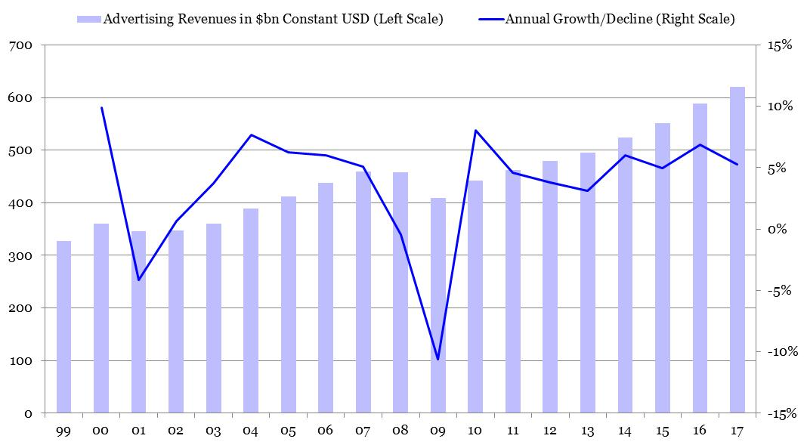

Figure 2: Investissements publicitaires mondiaux, par média
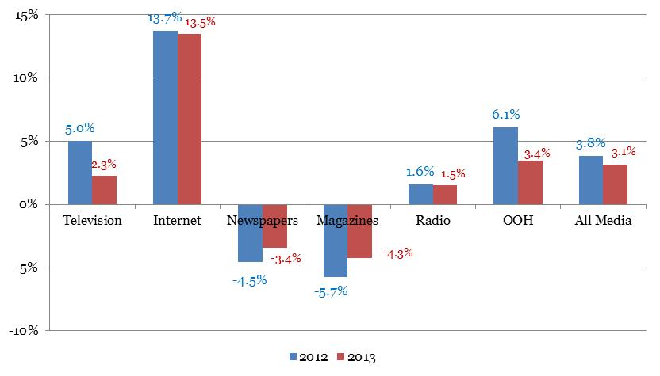

Figure 3: Top 10 (2012-2017)

Rank | 2012 | $bn | 2013 | $bn | 2017 | $bn
1 | United States | 152.3 | United States | 153.2 | United States | 179.9
2 | Japan | 51.2 | Japan | 51.3 | China | 66.3
3 | China | 38.0 | China | 41.6 | Japan | 55.1
4 | Germany | 25.1 | Germany | 25.3 | Brazil | 35.1
5 | Brazil | 20.5 | Brazil | 22.6 | Germany | 27.1
6 | UK | 20.2 | UK | 20.6 | UK | 23.1
7 | France | 14.5 | France | 14.4 | Russia | 15.6
8 | Canada | 12.7 | Canada | 13.5 | Australia | 15.4
9 | Australia | 12.7 | Australia | 12.8 | France | 15.3
10 | Russia | 10.0 | Russia | 11.0 | India | 15.2

Figure 4: Révisions

Revenus publicitaire  (croissance 2013 v. 2012) | Juin 2012 | Décembre 2012
Asie-Pacifique | 8.0 | 4.8
Amérique Latine | 11.5 | 11.9
Amérique du Nord | 1.0 | 1.0
Europe Occidentale | 1.9 | -0.1
Europe Centrale et Orientale | 8.5 | 7.0
Monde en développement | 12.8 | 9.9
Monde développé | 1.6 | 0.7
Monde (71 pays) | 4.5 | 3.1
*Developed markets: Western Europe, North America, Australia, New Zealand, Japan, South Korea, Singapore, Hong Kong, Taiwan.

